 **2023 YILI YÜKSEKTE ÇALIŞMA EKİPMANLARI**

**Teknik ŞartnameSİ**

1. **AMAÇ:**

TTK Karadon TİM ve Genel Müdürlük Birimleri ihtiyacı yüksekte çalışma ekipmanları satın alınacaktır.

**2- TEKNİK ÖZELLİKLER:**

**2.1 PARAŞÜT TİPİ TAMKORUMALI EMNİYETKEMERİ**

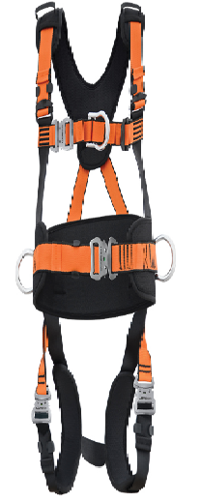

**1-**Omuz kısmında çelik hızlı toka olacaktır.

**2-** Sırt bölgesinde düşüş izlenebilirliği sağlayan gösterge olacaktır.

**3**-Tekstil aksamı %100 polyester bonded tip iplikten, yüksek UV dayanımlı, toz ve çevresel etkilere karşı uzun ömürlü olacaktır. Metal aksamları alüminyum ve çelikten imal edilmiş olacaktır.

**4-**4 noktadan D halkası olacaktır. (Düşüş durdurma için sırt ve göğüste 1 er adet, konumlandırma için bel desteği üzerinde 2 adet)

**5-**4 adet malzeme taşıma askısı olacaktır.

**6-** Bel bacak ve omuz yastıkları antibakteriyel ve nefes alabilen özellikte olacaktır.

**7-**Kemer üzerinde periyodik bakımların ve ürün ömrünün takibi için korunaklı etiket olacaktır.

**8-** EN 361 ve EN 358 standartlarında olacaktır.

**2.2. TEK KOL ŞOK EMİCİLİ ASKI HALATI**

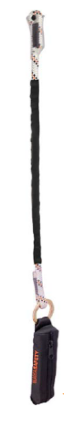

**1-** Şok emici, düşüş yaşayan personel üzerine ilk darbe kuvveti ile oluşacak enerjiyi kademe kademe yırtılarak sönümleyecek ve personelin bedeninde oluşacak hasarı minimuma indirecek şekilde olacaktır

**2-**Aşınma ve UV dayanımı yüksek mantoya sahip kernmantle yapılı halatı olacaktır.

**3-** Açıldığında boyu en fazla 2 metre uzunluğunda olacaktır.

**4-**EN 355 standartlarında olacaktır.

**5-**Dış etkilerden korunması ve zarar görmemesi amacı ile lanyard halatı ve şok emici üzerinde koruma kılıfı bulunacaktır.

**6-Her bir lanyard, üst ucunda oval tip çelik karabina, şok emici ucunda geniş karbon çelik karabina takılı olarak teslim edilecektir**.

**2.3 GENİŞ AĞIZLI KARBON ÇELİK KARABİNA**

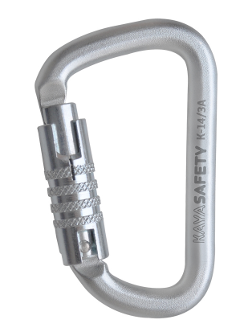

1. Geniş bağlantı yüzeyi sayesinde ağzı açıldığında birden fazla ekipmanın (halat, mekanizma, sapan vb.) aynı anda bağlanabilmesini şekilde olacaktır.
2. Keylock (düz kilit ağız sistemi) yapısı ile manevralarda takılmadan kolay kullanım sağlayacaktır.
3. 50 kN mukavemetinde ve 21 mm ağız açıklığında olacaktır.
4. EN 362/B/A/T, EN 1275/B standartlarında olacaktır.
   1. **OVAL TİP ÇELİK KARABİNA**

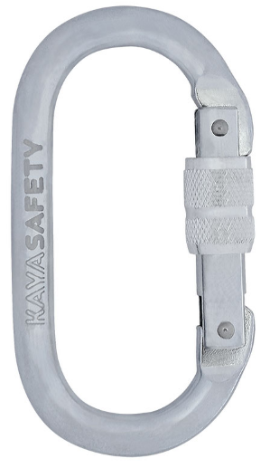

1. 23kN mukavemetinde ve 16 mm ağız açıklığında olacaktır.
2. EN 362/B standartlarında olacaktır.
3. Vidalı kilitleme tipinde olacaktır.

**3.GENEL HÜKÜMLER:**

**1-Firmalar teklifleri ile birlikte birer adet numune**, bir takım tanıtıcı katalog verecekler ve katalog üzerinde teklif edilen ürünün tipi ve modelini işaretleyeceklerdir.

**2-**Firmalar tekliflerinde teklif ettikleri ürünlerin menşeini, markasını ve modelini belirteceklerdir. Tüm ürünler CE Belgeli ve işaretli olacaktır.

**3**-Malzemelerin her parti teslimatı ile birlikte muayene ve kabul işlemlerine başlanabilmesi için firmalar ekli muayene istek formunu doldurarak TTK Makine ve İkmal Dairesi Başkanlığı Muayene ve Tesellüm işleri şube müdürlüğüne, faturaların teslimi için ise Satın Alma Dairesi Başkanlığına müracaat edeceklerdir. Firmaların faturaları kestiği tarihte ürünleri, faturaları ve muayene formunu TTK’ ya teslim etmeleri gerekmektedir.

**4-**Firma testte gönderip sertifikalandırdığı numune ürünler ile ürettiği ürünlerin aynı kalitede olduğunu belgeleyebilmek için Avrupa Birliği Kişisel Koruyucu Donanımlar Direktifi **2016/425 (AB)**’ye göre AT Tip İnceleme Sertifikasına sahip olacak ve bu husus teklifte belgelenecektir.

**6-**Üretici firma üretimini yaptığı ürünler için “**Ürün Sorumluluk Sigorta Poliçesi**” yaptırmış olacak ve bu husus teklifte belgelenecektir.

**7-**Üretici üretim kalitesi için **ISO 9001**, Yönetim Sistem Sertifikasına sahip olacak ve bu husus teklifte belgelenecektir.

8- Resimlerdeki malzemeler açıklama amaçlıdır, bunlar veya muadil malzemeler teklif edilebilecektir.

**4.KONTROL, MUAYENE ve KABUL:**

1-Gerekli görülecek kontrol, muayene ve kabul TTK Genel Müdürlüğü Makine ve İkmal Dairesi Başkanlığı Muayene ve Tesellüm işleri şube müdürlüğü ile İş Sağlığı, Güvenliği ve Eğitim Dairesi Başkanlığı elemanlarınca müştereken yapılacaktır.

**2-**Ürünlerin teslim yeri TTK Genel Müdürlüğü Makine ve İkmal Dairesi Başkanlığı Muayene ve Tesellüm işleri Şube Müdürlüğü Tesellüm Ambarıdır.

**5.SİPARİŞ MİKTARI ve TESLİM SÜRESİ:**

1-Ürünler en geç 45 takvim günü içinde teslim edilmiş olacaktır.

2-Ürünlerin sipariş miktarları aşağıda bulunmaktadır.

|  |  |  |  |  |  |  |  |
| --- | --- | --- | --- | --- | --- | --- | --- |
| **SIRA NO** | **ETİNORM** | **MALZEMENİN CİNSİ** | **BİRİMLERE DAĞILIM** | | | | **TOPLAM MİKTAR** |
| **İş Sağ. Güv. Eğt. Dai. Bşk.** | **Yüksek Gerilim** | **Karadon** | **MMFİM** |
| 1 | 042.053.0011 | PARAŞÜT TİPİ TAM KORUMALI EMNİYET KEMERİ | 5 | 5 | 25 | 5 | 40 |
| 2 | 042.053.0028 | TEK KOL ŞOK EMİCİLİ ASKI HALATI | 5 | 5 | 25 | 5 | 40 |
| 3 | 042.053.0030 | GENİŞ AĞIZLI KARBON ÇELİK KARABİNA | 5 | 5 | 25 | 5 | 40 |
| 4 | 042.053.0031 | OVAL TİP ÇELİK KARABİNA | 5 | 5 | 25 | 5 | 40 |